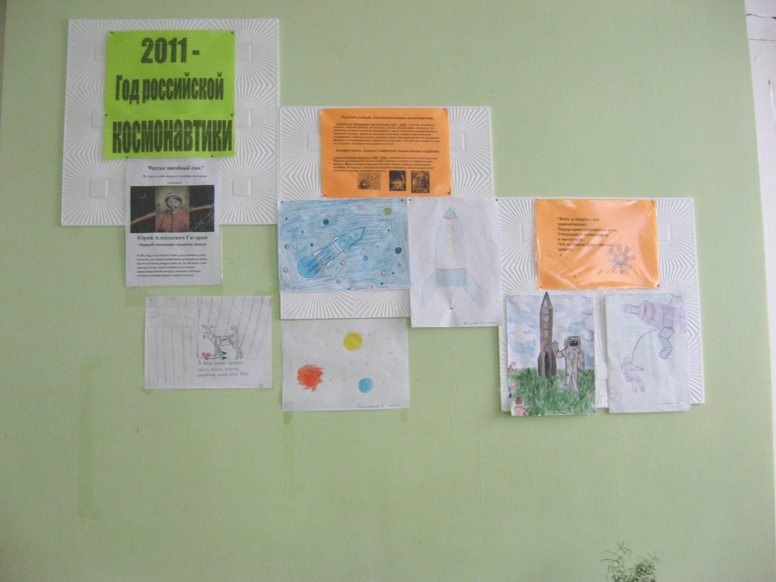

Выставка рисунков, посвящённая 50-летию полёта в космос.

День космонавтики

1 класс

Подготовила: Топорина Л.А.

Цели: ознакомить с первым космонавтом, дать представление об освоении космического пространства; воспитывать желание быть сильными и здоровыми.

**Оборудование:** карта звездного неба, фотография Земли из космоса, портреты Циолковского, Королева, Гагарина, Терешковой.

Ход мероприятия

**вступительное слово учителя**

Учитель. Ребята, все вы знаете, что 12 апреля наша страна от­мечает праздник - День космонавтики. Сегодня мы, конечно очень коротко, поговорим о том, как люди стали осваивать космическое пространство и почему именно 12 апреля мы отмечаем День кос­монавтики.

С давних времен загадочный мир планет и звезд притягивал к себе внимание людей, манил их своей таинственностью и красотой.

*(Показать карту звездного неба.)*

беседа об истории покорения космоса

Раньше, давным-давно, когда люди только начинали узнавать Землю, они представляли ее перевернутой чашей, которая покоится на трех гигантских слонах, важно стоящих на панцире огромной че­репахи. Эта чудо-черепаха плавает в море -океане, а весь мир накрыт хрустальным куполом неба со множеством сверкающих звезд,

С тех пор прошло несколько тысяч лет. На нашей Земле выросло много поколений добрых и умных людей. Они построили корабли11 и, совершив кругосветные путешествия, узнали, что Земля - шаря А астрономы доказали, что Земля летит в космосе, вращаясь вокруг | Солнца, делая один оборот вокруг своей оси за год.

*(Показать фотографию Земли из космоса.)*

Потом люди построили самолеты и стали летать в воздушной обо**лочке** Земли (атмосфере). Но люди не останавливались на достигну­том, их манил космос.

Основоположники космонавтики - Константин Эдуардович Циолковский, Сергей Павлович Королев.

Эти два человека положили начало освоению космоса. *(Показать их портреты.)*

ПЕРВЫЙ ПОЛЕТ В КОСМОС

А12 апреля 1961 года в космос полетел гражданин СССР - Юрий Алексеевич Гагарин (портрет). Имя этого человека известно во всем мире- С детства Юра увлекался самолетами. Он был очень любознательным и схватывал все на лету. Когда Юре было 7 лет, началась Великая Отечественная война. Немцы выгнали его семью из дома. Пришлось ютиться в землянке. Войну Гагарин пережил и в 15 лет поступил в ремесленное училище. Но увлечение авиацией перетя­нуло, и он поступает в военное авиационное училище. Человеком он был смелым, находчивым, веселым. Редко злился и очень не любил ссор, наоборот, шуткой и смехом всех мирил. Внимательно относился к товарищам, помогал им во всем. Был отлично подготовлен физиче­ски. 12 апреля 1961 года на ракете «Восток» облетел вокруг нашей планеты за 108 минут (1 час 68 минут). Мир затаил дыхание. Мир слу­шал голос человека, пролетавшего над океанами и странами, и люди в этих странах повторяли: «Гагарин», «Юрий», «Россия». Земля узнала простого, обаятельного человека, проложившего дорогу к звездам.

Живем мы на нашей планете

В такой замечательный век,

И первый из первых в ракете

Российский летит человек!

Не с целью разведки военной

На сверхскоростном корабле

Летел он один по Вселенной.

Чтоб снова вернуться к Земле!

Не зря потрудились умелые руки

Во славу народа, во славу страны.

Рабочие люди и люди науки

Содружеством мирным сильны!

освоение космического пространства

После старта Юрия Гагарина прошло много лет. За это время мно­гое изменилось в космонавтике: и техника, и подготовка экипажей, и программа работы на орбите. Работают в космосе теперь подолгу. Корабли уходят в небо один за другим. Орбитальные станции кружат вокруг планеты.

Первыми космонавтами были летчики. Потом работу в космосе продолжили конструкторы, врачи. Сейчас космос зовет тех, кто умеет управлять электронно-вычислительными машинами, плавить металл, проводить монтажные и разгрузочные работы. И условия работы кос­монавтов стали иными. В одном из своих рассказов космонавт Николаев вспоминает: «В своем первом полете в космос я даже побриться не мог, а вот уже в космической ракете "Салют" была даже настоящая баня».

Сегодня работа в космосе - это научные исследования и дневная работа во имя прогресса во всем мире. Вот почему в космос летают международные экипажи.

Нашим ученым дороги ясны

Будут в космической мгле.

Но эти дороги затем лишь нужны,

Чтоб лучше жилось на Земле.

Проложим дороги к далеким мирам,

В ракетах к Луне полетим,

И если мы встретим ровесников там,

То в гости к себе пригласим.

Мы спешим скорее в школу,

В наш любимый класс.

Много дел больших и новых

Ожидает нас.

Будет день, дорогой света

Полетим и мы -

К тайнам, сказочным планетам,

В дальние миры.

У ч и т е л ь. А как вы думаете, космонавт - это мужская профес­сия? *(Выслушиваются ответы детей.)*

Оказывается, космос покоряется и женщинам. Имя одной женщины-космонавта известно всему миру. Это - Валентина Нико­лаевна Терешкова *(портрет).* А впервые вышел в открытое косми­ческое пространство известный космонавт - Алексей Леонов.

В космосе - невесомость. Это неблагоприятное явление для кос­монавта. Под действием невесомости у человека начинает кружиться голова, его укачивает. Также в открытом космосе большая разница температур: то высокая, то низкая. Поэтому космонавт должен быть тренированным и здоровым человеком.

конкурсные испытания

Учитель. Ребята, чтобы полететь в космос, надо быть сильными, ловкими, находчивыми, как все космонавты. Готовы ли вы пройти испытания?

Дети. Готовы!

Учитель. Итак, знаете ли вы, с чего начинается день космо­навта?

Д е т и. С зарядки.

Учитель. Ну-ка, посмотрим, как вы ее делаете. *(Под стихотворение «Мы веселые мартышки».)* Мы девчонки и мальчишки, Мы веселые мартышки, Мы в ладоши хлопаем,

Мы ногами топаем, Надуваем щечки, Скачем на носочках. Как скажу я цифру «три» -Любая фигура на месте замри!

*(Дети повторяют стихотворение и выполняют соответствующие движения, замирают на месте, выбирается самая «космическая» фигура.)* Учитель. А со следующими испытаниями вы справитесь? Итак, следующее испытание. На чем дети любят кататься зимой?

Д е т и. На лыжах.

Учитель. Правильно. У нас соревнование - проехать на одной лыже. Кто с этим справится быстрее, тот победитель. *(Дети выполняют задание.)*

Учитель. Молодцы, хорошо справились, быстро вы бегаете. А теперь проверим вашу ловкость.

*(Дети должны продеть обруч, надеть платок и т. д.)* Учитель. Молодцы, вы очень ловкие. А сильные ли вы? *(Соревнование мальчиков: двоеборье.)*

Учитель. Замечательно у вас получается. Давайте проверим вашу сообразительность. Кто быстрее из букв составит слово. (В *конверте - разрезные буквы. Выложить слово «космонавт». Дети составляют слово из букв.)*

Учитель. Следующий конкурс «Космический словарь». По це­почке назовите как можно больше слов на тему «космос». Кто по­следний - победитель.

Ученики. Спутник, скафандр, луноход, космодром, ракета, не­весомость, космонавт и т. д.

Люди - взрослые и дети -Все мечтают об одном: Чтобы мир был на планете, Словно солнце за окном. Чтобы космос был чистым, -И к детям планет Мы бы в гости летали В каютах ракет.

***Переводчики***

Я буду называть меркурийские предметы, а вы попробуйте до­гадаться, какому вашему школьному предмету они соответствуют. Плюсминусник - *математика* Абвгдейка - *чтение, русский язык* Картинотворение - *изо* Скок-прыг - *физкультура* Ля-ля-фа - *музыка* Мироучение - *природоведение* Ногопляс - *ритмика* Собеседник - *риторика*

**Загадки**

Смело в небе проплывает, Обгоняя птиц полет,

Человек им управляет. Что такое? *(Звездолет.)*

Крыльев нет, но эта птица. Полетит и прилунится... *(луноход).*

Он не летчик, не пилот, Он ведет не самолет, А огромную ракету. Кто же это? *(Космонавт.)*

Обгоняя ночь и день,

Вкруг земли бежит олень.

Задевая звезды рогом,

В небе выбрал он дорогу.

Слышен стук его копыт.

Он Вселенной следопыт. *(Спутник.)*

Искра небо прожигает,

А до нас не долетает. *(Метеорит.)*

Если ясной ночью выйдешь,

Над собою ты увидишь

Ту дорогу.

Днем она

Не видна. *(Млечный Путь.)*

подведение итогов

Учитель. Какие качества, необходимые космонавту, вы можете

назвать?

Ученики. Смелость, честность, находчивость, любознатель­ность, сообразительность, доброта и т. д.

Вы спешите, ребята, в свой класс,

Без учебы дела не пойдут.

Космонавты растут среди нас. Но без знаний на Марс не возьмут. Ребята! Готовьтесь к полету. Скоро, скоро настанет тот час, Когда будут дороги открыты На Луну, на *Венеру,* на Марс!

**Классный час ко Дню Космонавтики "Освоение космоса"**

**Кофанова В.В., учитель начальных классов**

***Цели:***

* **Способствовать активизации познавательной деятельности учащихся; формированию чувства патриотизма через знакомство с великими свершениями русских людей;**
* **расширению кругозора учащихся; развитию чувства солидарности и здорового соперничества.**

**Оборудование:**

1. **Рисунки и иллюстрации по теме.**
2. **Выставка книг о космосе, фотографии летчиков-космонавтов.**
3. **Аудиозаписи песен: “Знаете, каким он парнем был”, “Я – Земля, я своих провожаю питомцев”.**
4. **Столы по количеству команд.**

**Предварительная работа: Прежде чем начать мероприятие, необходимо разделить класс на 2 команды, состоящие из 3 учащихся, определить капитанов. Подготовить карточки с вопросами.**

**Учитель: Дорогие ребята, сегодня 12 апреля – День космонавтики, в связи с чем мы проводим классный час на тему “Освоение космоса”. Никогда не забудет человечество прекрасный апрельский день 1961 года, когда русский парень Юрий Гагарин первым в мире открыл дорогу в космос. Мы гордимся, что первым в космос отправился наш соотечественник – русский человек. Он сказал: “Поехали!”. И действительно, сейчас спутники и ракеты бороздят космос, множество космической техники побывало на Луне и на Марсе. То ли еще будет? А этот день, 12 апреля, традиционно отмечают как День космонавтики.**

**1-й ученик.**

**Стал космос нашей жизни частью,  
Для космонавтов он, как дом.  
Мы поздравляем с этим днем,  
Когда по звездным перегонам  
Промчался русский человек,  
И, в красоту Земли влюбленный,  
Прославил Родину навек.**

**2-й ученик.**

**Мы, конечно о подвиге Юрия знаем.  
И сегодня, как было, как есть и как будет,  
С добрым праздником от всей души поздравляем.  
Мир героев своих никогда не забудет.**

**3-й ученик.**

**Сказал “поехали” Гагарин,  
Ракета в космос понеслась.  
Вот это был рисковый парень!  
С тех пор эпоха началась.  
Эпоха странствий и открытий,  
Прогресса мира и труда,  
Надежд, желаний и событий,  
Теперь все это – навсегда.**

**Улыбка Юрия Гагарина бессмертна. Она стала символом. Гагарин улыбался всему миру. Он улыбался нашей планете, радовался солнцу, лесам и полям. И он сказал: “Облетев Землю в корабле-спутнике, я увидел, как прекрасна наша планета. Люди, будем хранить и приумножать эту красоту, а не разрушать ее!...”. Да, она прекрасна. И нашу прекрасную и маленькую планету, единственную, где есть цветы, ручьи, березы, где есть смех и улыбки и любовь, надо беречь!**

**И еще Гагарин вот что сказал: “А завтра?...Поселения на Луне, путешествия к Марсу. Научные станции на астероидах, связь с другими цивилизациями. Все это – будущее. Пусть не столь близкое, но реальное. И не будем огорчаться, что не мы с вами станем участниками дальних межпланетных экспедиций. Не будем завидовать людям будущего. Им, конечно, здорово повезет, для них станет привычным то, о чем мы можем только мечтать. Но и нам тоже выпало большое счастье. Счастье первых шагов в космос”.**

**Ведущий: Кто из вас смотрел какой– либо фильм или читал книгу, где рассказывается о том, как люди спокойно могут передвигаться с одной планеты на другую?**

**Как вы думаете, это просто фантастика или вполне реальное наше будущее?**

**Ведущий: Игра “Горячий вопрос”. Для обеих команд – вопрос есть ли жизнь на Марсе? . Одна команда приводит аргументы, доказывающие, что на Марсе нет жизни. Другая команда – что на Марсе есть жизнь. Время на подготовку 3 минуты. Побеждает команда, назвавшая больше аргументов.**

**Из всех планет Солнечной системы Марс больше других похож на Землю. На поверхности планеты имеются вулканы и равнины. Здесь, как и на Земле, четыре времени года. Обычно температура на Марсе низкая, но летом может быть довольно тепло. Есть предположение, что когда-то на Марсе существовала жизнь. Высохшие моря и русла рек на поверхности Марса свидетельствуют о том, что некогда на планете была вода, а вода, как известно, источник жизни. Возможно, какие-то формы жизни сохранились и до сих пор. Может, на этой планете жизнь на более высоком уровне, чем на Земле, может, – пока еще только в простейших формах. Прямых доказательств какой-либо жизни ученые еще не предоставили нам. Но, я думаю, что эти открытия не за горами.**

**Ведущий: Вопрос на засыпку обеим командам: почему Марс называют Красной планетой?**

**Марс называют Красной планетой, так как он покрыт красноватой пылью. Порой в результате пыльных бурь обнажаются темные участки скального грунта. Как и на Земле, на Марсе есть полярные шапки на Южном и Северном полюсах планеты. Полярные шапки состоят из углекислого газа и замерзшей воды.**

**Вопросы для разминки:**

**1 команде: Можно ли Гагарина назвать пионером и если да, то почему?  
2 команде: Кто был вторым космонавтом в нашей стране? (Г.С.Титов)  
1 команде: Кто из советских космонавтов первым вышел в открытый космос? (А.А.Леонов)  
2 команде: Как назывался первый космический корабль, доставивший космонавтов к Луне? Назовите имя командира. (“Апполон-11, Нил Армстронг)  
1 команде: Как называется явление, когда все планеты Солнечной системы выстраиваются в одну линию? (Парад планет)  
2 команде: Сколько земных суток составляют сутки на Марсе? (24,6 земных суток)**

**Ведущий: А теперь игра “Вам письмо”. На столе для вас 4 конверта с вопросами. В каждом конверте по пять вопросов. Капитан каждой команды выбирает понравившийся конверт: синий, зеленый, красный или желтый. Право выбора в первую очередь предоставляется команде, идущей впереди. Время подготовки 3 минуты.**

**1 конверт:**

1. **Кто из ученых нашей страны является основоположником космонавтики? *(К.Э.Циолковский)***
2. **Назовите выдающегося конструктора ракетно-космических систем, с именем которого связаны первые победы нашей страны в освоении космоса. *(Академик С.П.Королев)***
3. **Почему 4 октября 1957 года считается началом космической эры человечества? *(В этот день в нашей стране был впервые выведен на орбиту искусственный спутник земли.)***
4. **Назовите космонавта, совершившего первый космический полет. *(Ю.А.Гагарин)***
5. **К какому событию приурочено празднование Дня космонавтики? *(12 апреля 1961 года Ю.А.Гагарин совершил первый космический полет)***

**2 конверт:**

1. **Назовите первую женщину космонавта нашей страны. *(Валентина Николаевна Терешкова)***
2. **Из чего состоит наша солнечная система? *(Из Солнца и всех тел, вращающихся вокруг него под действием сил притяжения)***
3. **Что такое вселенная? *(Пространство и все тела, заполняющее его)***
4. **Что такое галактика? *(Гигантские скопления звезд, разбросанные по вселенной)***
5. **В какой галактике мы живем? *(Млечный Путь)***

**3 конверт:**

1. **Какие планеты нашей солнечной системы вы знаете? *(Меркурий, Венера, Земля, Марс, Юпитер, Сатурн, Уран, Нептун, Плутон)***
2. **Какую планету называют Утренней звездой? *(Венера)***
3. **Какая планета самая большая в солнечной системе? *(Юпитер)***
4. Какая планета самая маленькая? *(Плутон)*
5. **Какой ученый доказал, что Земля вращается вокруг Солнца? *(Польский ученый Николай Коперник)***

**4 конверт:**

1. **В какое время года Земля бывает ближе к Солнцу? *(Зимой)***
2. **Какая планета самая яркая из видимых с Земли? *(Венера)***
3. **На какой планете самые высокие горы? *(На Марсе)***
4. **Почему планету Марс называют красной планетой? *(Из-за цвета ее пустынь)***
5. **Можно ли отличить планету от звезды невооруженным глазом? *(Звезда мерцает, а планета светит ровным светом).***

**Ведущий: Команды готовили домашнее задание – вопросы для соперников. Отвечают команды по очереди: первый вопрос задает капитан команды, идущей впереди. На его вопрос отвечает капитан-соперник. Ответив на вопрос, капитан задает свой вопрос следующему участнику из команды соперников и т.д. Если команда не может ответить на вопрос, то отвечает та команда, которая задает вопрос. Полный ответ оценивается в 5 баллов, неполный ответ – в 3 балла. Итак, игра начинается.**

**Вопросы первой команды:**

1. **За сколько дней оборачивается Солнце вокруг своей оси? *(За 27 дней)***
2. **Назовите то место солнечной системы, куда ступала нога человека. *(Луна)***
3. **Что такое астрономия? *(Наука о небесных телах)***
4. **Что такое метеориты? *(Обломки комет, упавшие на Землю)***
5. **Что такое обсерватория? *(Здание, оборудованное для астрономических наблюдений)***

**Вопросы второй команды:**

1. **Что такое телескоп? *(Астрономический прибор для наблюдения за небесными телами)***
2. **Кто изобрел первый телескоп? *(Итальянский ученый Галилео Галилей)***
3. **Как называется летательный космический аппарат? *(Ракета)***
4. **Сколько времени будет гореть спичка на Луне? *(Только вспыхнет и погаснет, так как на Луне отсутствует кислород)***
5. **Космонавту в условиях невесомости нужно заниматься физическими упражнениями. Могут ли для этого пригодиться гантели? *(Нет, так как они потеряют вес)***

**Подводятся итоги игры.**

**Ведущий подводит окончательный итог, определяется команда-победительница.**